版 本 | 2020
《系统运维实训》
运维监控服务部署方案与监控分析报告

小组名称：
文档时间： | 2020年9月 12 日 12 时 24 分
小组成员：
年级专业： | 2017级 信息管理与信息系统 本科
任课教师： | 阮晓龙 冯顺磊(工程师)

河南中医药大学信息技术学院
2020年8月

目 录

一 运维监控部署实施 1
1监控背景 1
2监控对象 1
3技术选型 1
4部署实施 1
4.1域名解析服务部署 1
4.2运维监控服务部署 1
4.3SNMP服务器配置 1
二 运维监控分析报告 2
1总体运行状态 2
2应用运行分析 2

一 运维监控部署实施
1监控背景
为什么要建设运维监控平台，有什么意义
2监控对象
本次监控需要监控的内容有哪些？
3技术选型
本次监控选用那个软件，以哪种方式进行？
4部署实施
4.1域名解析服务部署
对域名解析服务的部署实施进行规划设计，并写明关键过程
4.2运维监控服务部署
对运维监控服务的部署实施进行规划设计，并写明关键过程
4.3SNMP服务器配置
对SNMP服务配置进行设计，需写明SNMP共同体名称、SNMP版本等信息

二 运维监控分析报告
1总体运行状态
请分析日志分析平台的运行情况与运行性能。
2应用运行分析
请针业务运行情况进行分析，列出不少于10个专项分析图表。
域名记录解析状态分析
业务名称 |  | 记录地址 | 可用率 | 响应时间（ms）
域名 |  | yunwei.local | 99.99% | 1.05
数据来源
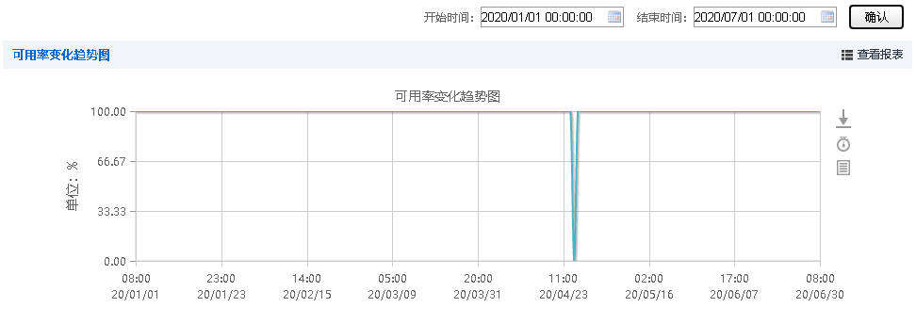
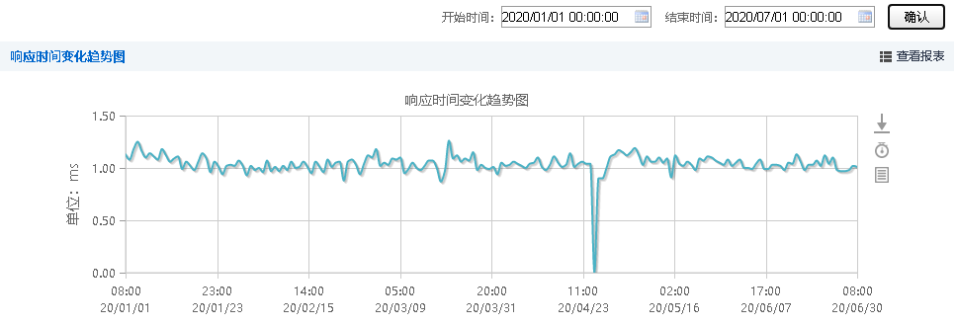
说明 | 1、上半年域名解析服务中断24小时，原因为停电，DNS设备提前关机，设备暂停服务导致。  2、域名解析响应时间大致稳定在1.2ms上下浮动，域名解析业务持续稳定。

